Туровская основная общеобразовательная школа

КВЕСТ – ИГРА
«БЕЗОПАСНАЯ ДОРОГА ДОМОЙ»

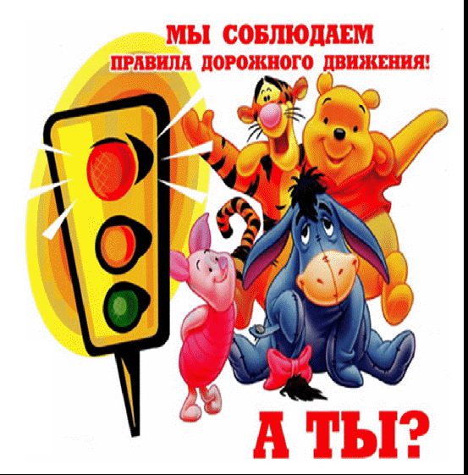

Выполнила: учитель физической культуры
Котенёва В.В.

2017

Программа Дня

1. Линейка. Открытие праздника
2. Путешествие по станциям
(интеллектуально-познавательным)
3. Спортивная станция «Пешеход»
4. Интеллектуальная станция
«Цветик-семицветик»
5. Построение. Подведение итогов

Маршрутный лист для класса

Название  станции | оценка в балл
1 станция «Пешеходная»
2 станция «Пешеход»
3 станция
«Говорящие знаки»
4 станция
«Чудесный мешочек»
5 станция
«Велосипед»
6 станция
«Цветик-семицветик»
7 станция
«Перенос пострадавшего и оказание первой мед.помощи»

ИТОГО:

1 станция «Пешеходная»

1. Чтобы выяснить, какие вы внимательные, я задам вам несколько вопросов. Если вы поступаете именно так, вы должны дружно хором сказать: «Это я, это я, это все мои друзья!» Если же вы так не поступаете, то просто помолчите.

1) Кто из вас идет вперед
Только там, где переход?

2) Кто летит вперед так скоро,
Что не видит светофора?

3) Кто из вас, идя домой,
Держит путь по мостовой?

4) Знает кто, что красный свет –
Это значит, хода нет?

5) Кто из вас в вагоне тесном
Уступает старшим место?

6) Знает кто, что свет зеленый
Означает: путь открыт?

Вопросы для команды:
1) Где надо ожидать автобус?
2) Что означает сплошная белая линия посередине дороги?
3) Белая линия посередине дороги бывает прерывистая. Что это означает?
4) Как должны ходить пешеходы по тротуару?
5) Где должны идти пешеходы при отсутствии тротуара?
6) Где разрешается ходить только пешеходам?
7) Где пешеходы могут переходить улицу?
8) Почему пешеходы на улице обязаны ходить только по тротуару?
9) Почему нельзя появляться внезапно перед близко идущим транспортом?
10) Для чего нужен светофор?
11) Какие вы знаете сигналы светофора что означает каждый из них?
12) Для чего нужны дорожные знаки?

2 станция «Пешеход»

Вы - пешеход, на улице большие лужи после дождя, нужно их перепрыгнуть, чтобы не промочить ноги.
Прыжки в длину с места, поочередно каждый (вся команда), считается лучший результат и он записывается.

3 Станция «Говорящие знаки».

Участникам предлагается отгадать загадки о дорожных знаках и показать знак на плакате.
Реквизит: карточка с загадками, плакат со знаками дорожного движения.
· Если ты спешишь в пути через улицу пройти,
Там иди, где весь народ, там, где знак… (Пешеходный переход)
· Знак висит у переезда:
Беззаботности нет места.
Тут шлагбаум не положен.
Буду очень осторожен. (Железнодорожный переезд без шлагбаума)
· А под этим знаком ни за что на свете
Не катайтесь, дети, на велосипеде. (Движение на велосипеде запрещено)
· Затихают все моторы,
И внимательны шоферы,
Если знаки говорят:
«Близко школа! Детский сад!» (Дети)
· Если нужно вызвать маму,
Позвонить гиппопотаму,
По пути связаться с другом –
Этот знак к твоим услугам! (Телефон)
· Тормози скорей, шофёр!
Можно врезаться в забор!
Кто нам путь загородил
И дорогу перекрыл? (Железнодорожный переезд со шлагбаумом)
· Дел у нас сегодня много:
Ремонтируем дорогу.
Знак повесили с рассветом,
Чтобы каждый знак об этом. (Дорожные работы)
· Видно строить будут дом –
Кирпичи висят кругом.
Но у нашего двора
Стройплощадка не видна. (Въезд запрещён)
· Белый круг с каемкой красной –
Значит, ехать не опасно.
Может, и висит он зря?
Что вы скажете, друзья? (Движение запрещено)
· Всем знакомые полоски
Знают дети, знает взрослый
На ту сторону ведёт…(Пешеходная дорожка)
· Ну, а этот что за знак
Я не вспомню никак.
Это горка иль гора,
Где каталась детвора. (Крутой спуск)
· Ну, а если пешеходу путь закрыт.
Тогда, друзья, знайте,
Здесь небезопасно
И идти пока нельзя. (Движение пешеходов запрещено)

4 Стация «Чудесный мешочек».

На этой станции детям предлагается вытянуть из «чудесного мешочка» любой предмет и объяснить его назначение при оказании помощи пострадавшим в ДТП.
Реквизит: мешочек со следующим списком предметов:
· Йод;
· Раствор бриллиантовой зелени;
· Валидол (успокоительное средство);
· Активированный уголь (Химически это адсорбент. То есть уголь имеет способность на поверхности осаждать вещества, в обиходе яды.);
· Анальгин (при болях);
· Ацетилсалициловая кислота (Ацетилсалициловая кислота оказывает противовоспалительное, анальгезирующее, жаропонижающее и антиагрегационное действие.);
· Корвалол (успокоительное средство);
· Раствор сульфацида натрия (альбуцид);
· Нашатырный спирт (противомикробное бактериостатическое средств)

5 Станция «Велосипед»

Назовите правила поведение на велосипедах
- Велосипедные дорожки – если есть велосипедная дорожка, то следует ехать по ней.
- По правому краю дороги (проезжей части), не далее одного метра от края, или по обочине – равнозначные места. При этом, двигаясь вдоль дороги пешком и ведя велосипед, движение должно производиться спиной по ходу движения, а не против, как требуют правила от пешеходов.
- По пешеходной зоне или по тротуару – последнее место, где можно передвигаться велосипедисту, разрешается им пользоваться только в отсутствие двух предыдущих вариантов.
Тропа для велосипедиста:
- Расставляются кегли. Участники команд должны пробежать с рулём, не сбив кегли «змейкой».
- Рисуется пешеходный переход.
- Передача предмета (Проезд без руки)
- Восьмёрка
- Гара

6 Станция «Цветик-семицветик»

Детям предлагается выбрать 10 лепестков «цветика-семицветика», на которых написано по одному вопросу. Участники устно отвечают на каждый вопрос. Участники устно отвечают на каждый вопрос. За полный правильный ответ команда получает по 1 баллу. За неполный – 0,5 баллов.

Реквизит: лепестк с заданиями.
Вопросы:
1) Пешеход – это:
а) человек, производящий работу на дороге.
б) лицо, идущее по тротуару. +
в) лицо, находящееся вне транспортного средства на дороге и не производящее на ней работу.
2) Какие из перечисленных ситуаций могут стать причинами дорожно-транспортных происшествий?
а) Переход дороги в неустановленном месте. +
б) Игры на проезжей части. +
в) Хождение по проезжей части дороги. +
3) Что означает сочетание красного и жёлтого сигналов светофора?
а) Можно начинать переход.
б) Скоро буден включен зелёный сигнал. +
4) Что означает мигание зелёного сигнала светофора?
а) Светофор не исправен.
б) Время зелёного сигнала истекает. +
в) Движение запрещено.
5) Как должна двигаться пешая колонна по проезжей части?
а) По левому краю дороги навстречу движущемуся транспорту.+
б) По правому краю дороги по направлению движения транспорта.
6) Чем должен руководствоваться пешеход, если жест регулировщика противоречит требованию светофора?
а) Жестом регулировщика. +
б) Сигналом светофора.
в) Действовать по своему усмотрению.
7) Где разрешается кататься на санках и лыжах?
а) По дороге, предназначенной для пешеходов.
б) По правой стороне проезжей части.
в) В парках, скверах, стадионах, т.е. там, где нет опасности выезда на проезжую часть. +
8) Какие требования Правил дорожного движения должен соблюдать пешеход, переходя дорогу?
а) Переходить под прямым углом. +
б) Не останавливаться на дороге без надобности. +
в) Не есть мороженого.
9) Что такое тротуар?
а) Дорога для велосипедистов.
б) Дорога для пешеходов. +
в) Дорога для транспорта.
10) Опасно ли ходить по краю тротуара?
а) Не опасно, так как тротуар предназначен для пешеходов.
б) Не опасно, так как транспорт не должен ехать близко к тротуару.
в) Опасно, так как можно быть задетым близко идущим транспортом

